**МІНІСТЕРСТВО ОСВІТИ І НАУКИ УКРАЇНИ**

**Чорноморський національний університет   
імені Петра Могили**

**Факультет комп’ютерних наук**

**Кафедра інженерії програмного забезпечення**

**ЗВІТ**

*з лабораторної роботи № 6*

**" Програмування циклічних алгоритмів: цикл for.   
Розрахунок суми, добутку ”**

**Завдання № 21**

Дисципліна "Основи програмування"

Спеціальність: **інженерія програмного забезпечення**

121-ЛР.ПЗ.06-108.1710821

***Cтудент*** *_____________****А.В.Семілєт***

*(підпис)*

*__24.10.2017 __*

*(дата)*

***Викладач*** *___________****Є.О.Давиденко***

*(підпис)*

*_____________*

*(дата)*

Миколаїв – 2017

**Лабораторна робота №6**

*Тема роботи:* **Програмування циклічних алгоритмів: цикл for.   
Розрахунок суми, добутку.**

*Мета роботи:* Ознайомитись з програмуванням циклу for.

**Завдання 1**:

Y=ln

**Алгоритмізація:**

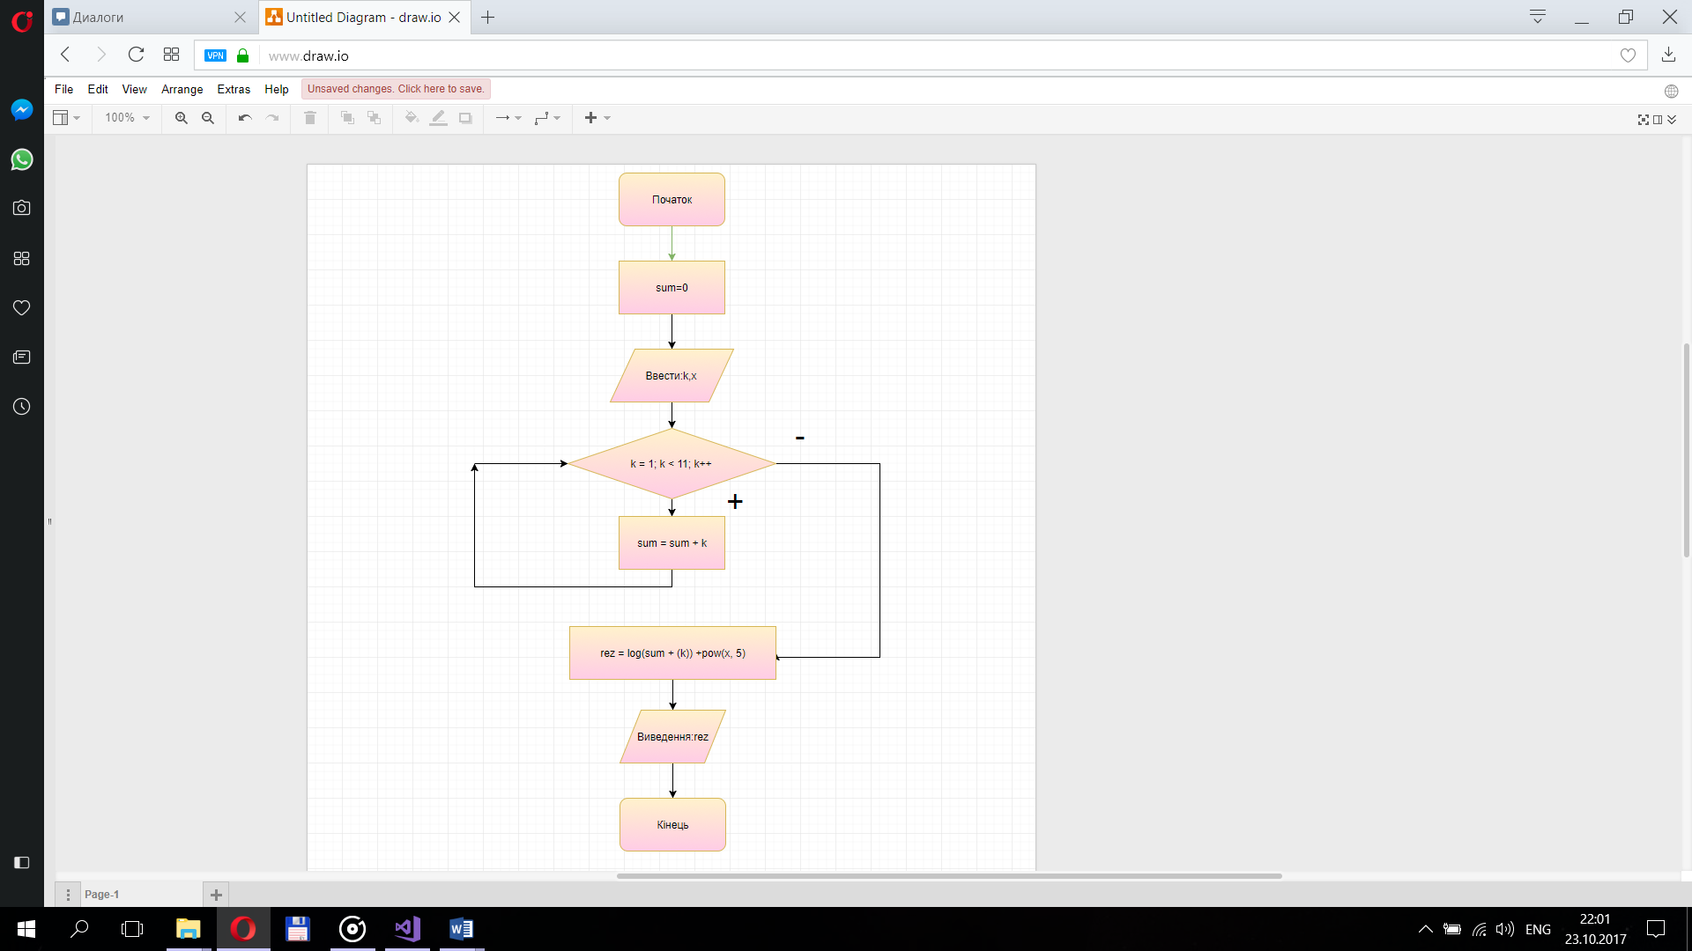

k=1; k<11; k++

Рис.1 Блох-схема до завдання 1

**Текст програми:**

#include "stdafx.h"

#include "iostream"

using namespace std;

int _tmain(int argc, _TCHAR* argv[])

{

double k, n = 10, x ;

cout << "Enter k:";

cin >> k;

cout << "Enter x:";

cin >> x;

int sum = 0;

float rez;

for (int k = 1; k < 11; k++);\\changes

{

sum = sum + k;

}

rez = log(sum + (k)) + pow(x, 5);

cout << "rez= " << rez << endl;

system("pause");

return 0;

}

**Результати роботи програми:**

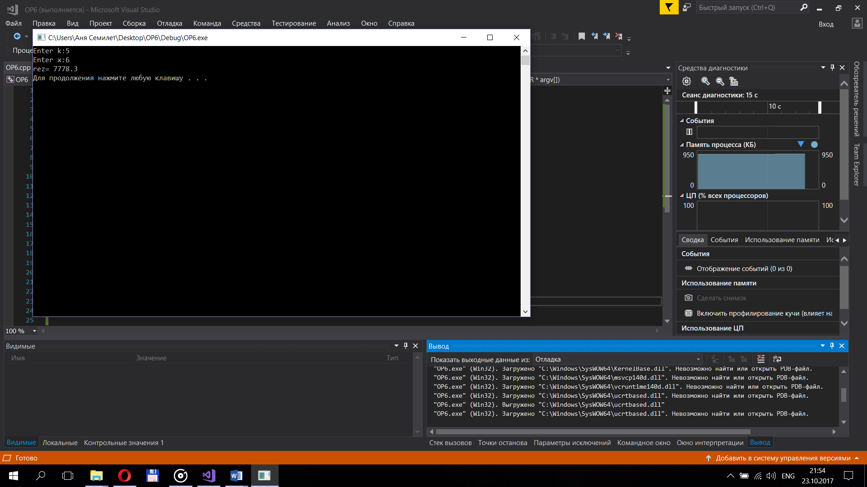

Рисунок 2 Результат роботи програми за завд.1

**Завдання 2**:

Z=

**Алгоритмізація:**

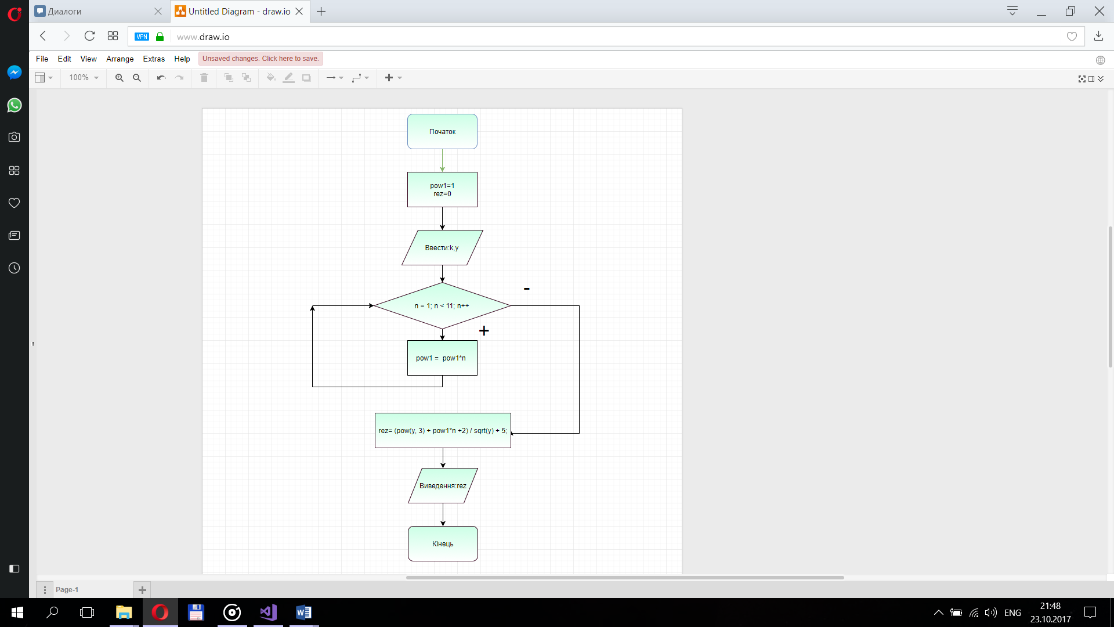

n=1; n<11; n++

Рис.3 Блок-схема до завдання 2

**Текст програми:**

#include "stdafx.h"

#include "iostream"

using namespace std;

int _tmain(int argc, _TCHAR* argv[])

{

double k, n = 10, y;

float rez=0;

cout << "Enter k:";

cin >> k;

cout << "Enter y:";

cin >> y;

int pow1 = 1;

for (int n = 1; n < 11; n++);

{

pow1 = pow1*n ;

}

rez= (pow(y, 3) + pow1*n + 2) / sqrt(y) + 5;

cout << "rez=" << rez << endl;

system("pause");

return 0;

}

**Результати роботи програми:**

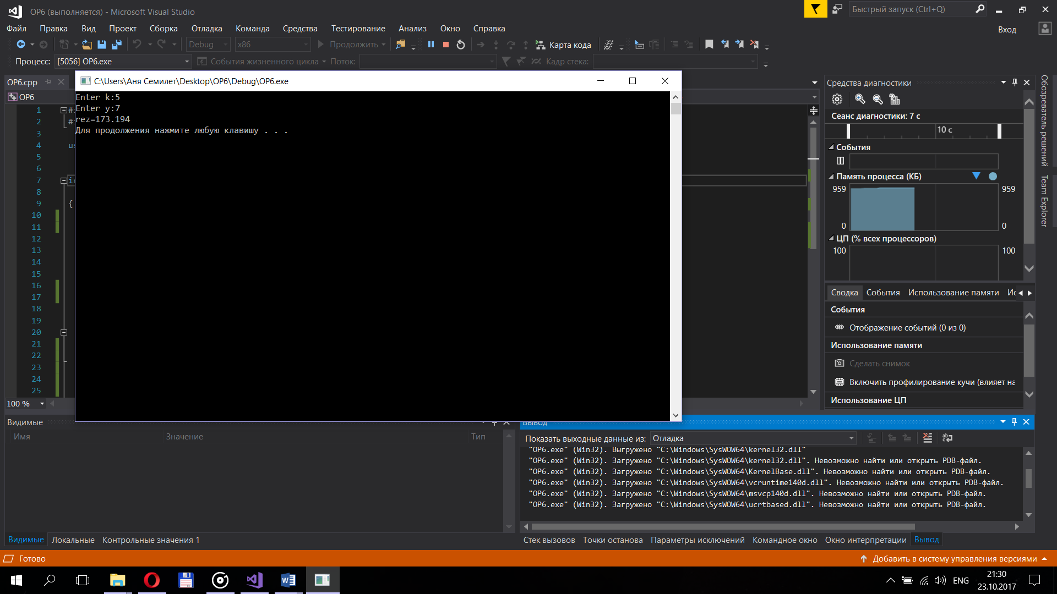

Рисунок 4 Результат роботи програми за завд.2

**Висновок:**

Під час виконання даної лабораторної роботи було розглянуто програмування циклічних алгоритмів та принципи роботи такого циклу, як for. Також було вивчено, як за допомогою циклу for розраховувати суму, добуток. Вивчаючи цикли можна зробити висновок, що тіло циклу буде виконуватися до тих пір, поки умова буде істинною.